**SERMON DE LA SEMAINE**

**LES DROITS DES HERITIERS**

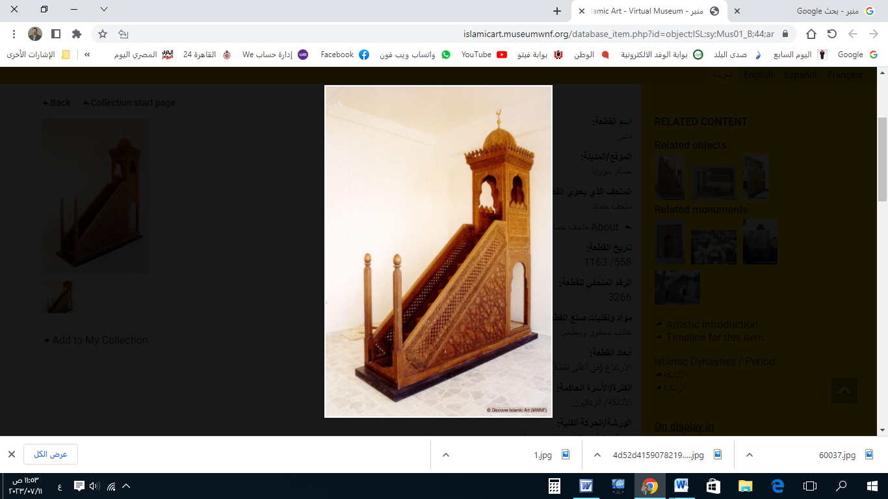

**قناة الخُطَب الوَجِيْزَة**

https://t.me/alkhutab

**PREMIER SERMON**

Louange à Allah, nous Le louons, cherchons aide et pardon auprès de Lui, et nous nous repentons à Lui. Nous cherchons refuge auprès d’Allah contre le mal de nos âmes et les mauvaises actions. Celui qu’Allah guide, nul ne peut l’égarer, et celui qu’Il égare, nul ne peut le guider. Je témoigne qu’il n’y a pas de divinité digne d’adoration en dehors d’Allah, l’Unique, sans associé, et je témoigne que Muhammad est Son serviteur et messager. Que la paix et les bénédictions d’Allah soient sur lui, sur sa famille et sur ses compagnons, abondamment.

Cela dit, je vous recommande, ainsi qu’à moi-même, la piété envers Allah Tout-Puissant. Elle est meilleure que tout ce que le monde contient ! Allah dit :

*«* ***La vie d’ici-bas n’est qu’amusement et jeu, alors que la demeure de l’au-delà est meilleure pour ceux qui craignent Allah.*** *»* (Coran, 6:32)

Serviteurs d’Allah, les âmes humaines ont été créées avec un amour naturel pour l’argent. C’est pourquoi cet amour est l’une des principales sources de conflits et de malheurs, surtout entre ceux qui se partagent une même richesse. Allah, exalté soit-Il, dit : *«* ***Nombre de ceux qui vivent en association se font mutuellement tort, sauf ceux qui croient et accomplissent de bonnes œuvres – mais ils sont bien peu nombreux.*** *»* (Coran, 38:24)

L’héritage est une des situations où ce partage peut causer des désaccords, et une injustice peut facilement y prendre racine. Pour éviter cela, Allah Lui-même a pris en charge la répartition de l’héritage entre les héritiers, en détaillant minutieusement les parts de chacun. Cela a pour but de prévenir les disputes et de protéger les biens contre la perte. Le Prophète ﷺ a dit : *«* ***Certes, Allah a donné à chacun son droit.*** *»*

La répartition divine de l’héritage est une limite claire pour les héritiers. Celui qui dépasse cette limite ou cherche à la contourner trouvera Allah à l’affût contre lui. Allah dit, après les versets sur les lois de l’héritage :

*«* ***Et quiconque désobéit à Allah et à Son Messager, et transgresse Ses limites, Il le fera entrer dans un Feu où il demeurera éternellement.*** *»* (Coran, 4:14)

L’héritage est un ordre divin adressé à Ses serviteurs. Ainsi, celui qui prive un héritier de son droit transgresse la recommandation d’Allah. Allah dit :

*«* ***C’est là une recommandation d’Allah. Et Allah est Omniscient et Sage.*** *»* (Coran, 4:12)

Certains héritiers ne se contentent pas de leur part légale, mais s’approprient également la part des autres. Allah Tout-Puissant dit :

*«* ***Et vous dévorez l’héritage avec avidité, et vous aimez les richesses d’un amour sans bornes.*** *»* (Coran, 89:19-20)

Ikrima a expliqué : *« L’avidité mentionnée ici désigne le fait de transgresser les droits dans l’héritage : une personne prend sa part et celle des autres. »*

Le favoritisme envers certains héritiers est une source de jalousie et de conflits entre eux. Si une personne rédige un testament en faveur de certains de ses héritiers, ce testament ne doit être exécuté qu’avec le consentement des autres héritiers. C’est pourquoi le Prophète ﷺ a dit : *«* ***Il n’y a pas de testament en faveur d’un héritier.*** *»*

Accélérer le partage de l’héritage (après avoir réglé les dettes et exécuté les testaments légitimes) permet d’éviter les disputes entre les héritiers. Les savants disent :

*« Il ne convient pas de retarder la division de l’héritage, car cela empêche de remettre les droits à leurs ayants droit. »*

Si le partage des biens immobiliers est impossible, il est alors nécessaire de vendre ces biens et de distribuer à chaque héritier sa part en argent, après avoir réglé les dettes et exécuté les testaments. Ibn Uthaymin a déclaré :

*« Certains héritiers injustes retardent le règlement des dettes du défunt pour servir leurs intérêts personnels. Parfois, le défunt laisse des dettes et possède des biens immobiliers, mais les héritiers disent : "Nous ne vendrons pas les propriétés ; nous les louerons et réglerons les dettes progressivement, même si cela prend dix ans." D’autres prétendent : "Le marché des terrains est en déclin ; attendons que leur valeur augmente !" Ceci est une injustice, car le défunt reste affecté par ses dettes non réglées. »*

Le Prophète ﷺ a dit : *«* ***L’âme du croyant reste suspendue à cause de sa dette jusqu’à ce qu’elle soit remboursée****. »* (Rapporté par At-Tirmidhi)

**Premièrement :** Ce qui peut réduire les conflits entre les héritiers, c'est la crainte du châtiment et de la perdition pour celui qui transgresse les droits liés à l'héritage.  
Allah, Exalté soit-Il, dit :

*«* ***Ceux qui dévorent injustement les biens des orphelins ne font en réalité qu'engloutir dans leurs ventres du feu, et ils brûleront dans une fournaise.*** *»* (Coran, 4:10)

Le Prophète ﷺ a dit :

*«* ***Ô Allah ! Je mets en garde solennellement contre la violation des droits des faibles : l’orphelin et la femme.*** *»*  
Le mot *« mets en garde » (أُحَرِّجُ)* signifie ici : *je les avertis de manière explicite et ferme, et je les exhorte vigoureusement à respecter ces droits.*

**Deuxièmement :** Pour prévenir les conflits, il est important que le défunt prenne certaines dispositions avant sa mort :

1. Documenter clairement, de son vivant, les droits qu’il possède et ceux qu’il doit.
2. Ne pas faire de testament qui lèse les héritiers.
3. Ne pas dépasser le tiers des biens dans le cadre des legs testamentaires.  
   Le Prophète ﷺ a dit : *«* ***Il vaut mieux que tu laisses tes héritiers dans l’aisance plutôt que de les laisser dans le besoin, tendant la main aux gens.*** *»*

L’amour des richesses ne doit pas passer avant l’amour des frères et des sœurs. Les conflits autour de l’héritage entraînent la disparition des bénédictions. Le Prophète ﷺ a dit :

*«* ***La récompense pour le maintien des liens de parenté est la plus rapide des récompenses. Même si les membres d’une maison sont des pécheurs, leurs biens s’accroissent et leur nombre augmente lorsqu’ils entretiennent ces liens.*** *»*

**Troisièmement :** Ce qui limite les conflits entre héritiers inclut :

* L’honnêteté et la confiance ;
* La vigilance contre la fraude et la trahison ;
* Chaque héritier doit déclarer ce qu'il détient des biens du défunt sans diminuer ou dissimuler quoi que ce soit.  
  Allah dit :

*«* ***Si l’un de vous fait confiance à l’autre, qu’il restitue fidèlement ce qui lui a été confié, et qu’il craigne Allah, son Seigneur.*** *»* (Coran, 2:283)

**Quatrièmement :** Ce qui apaise les tensions entre héritiers, c’est la bienveillance dans les interactions, l’abandon de la cupidité et de l’hostilité. La bienveillance attire les miséricordes divines et les bénédictions, et la réalité en témoigne.  
Le Prophète ﷺ a dit : *«* ***Qu’Allah fasse miséricorde à celui qui se montre bienveillant lorsqu’il vend, lorsqu’il achète et lorsqu’il réclame ce qui lui est dû.*** *»*

Je dis cela, et je demande pardon à Allah pour moi et pour vous, pour tout péché. Demandez-lui pardon, car Il est, certes, le Très-Pardonneur, le Très-Miséricordieux.

**DEUXIEME SERMON**

Louange à Allah pour Sa bienfaisance, gratitude à Lui pour Sa guidance et Ses bienfaits. Je témoigne qu’il n’y a pas de divinité digne d’adoration en dehors d’Allah, et je témoigne que Muhammad est Son serviteur et Son messager.

**Cela dit :**  
Parmi les règles relatives à l’essuyage sur les chaussettes, il convient de noter que :

* Celui qui porte des chaussettes devrait privilégier l’essuyage dessus, car c’est ce qui convient à sa situation.
* Celui qui a les pieds nus devrait plutôt les laver, car le Prophète ﷺ n’a jamais cherché à agir différemment de l’état dans lequel se trouvaient ses pieds.
* **Ô Allah !** renforce l’islam et les musulmans, humilie le polythéisme et les polythéistes. Agrée les califes bien guidés, leaders inspirés : Abou Bakr, Omar, Othman, et Ali, ainsi que tous les compagnons, leurs successeurs, et ceux qui les suivent dans la bienfaisance jusqu’au Jour de la Résurrection.
* **Ô Allah !** soulage les affligés, libère ceux qui sont dans la détresse, et acquitte les dettes des endettés.
* **Ô Allah !** accorde-nous la sécurité dans nos patries, réforme nos dirigeants et ceux qui détiennent l’autorité parmi nous. Guide-les vers ce que Tu aimes et agrées, et dirige-les vers la piété et le bien.
* **Ô Allah !** Tu es Allah, il n’y a de divinité que Toi. Tu es Le Riche et nous sommes pauvres. Fais descendre sur nous la pluie et ne nous rends pas désespérés. Ô Allah, nous implorons Ton pardon, car Tu es Celui qui pardonne. Envoie-nous une pluie abondante et bienfaisante.

**Serviteurs d’Allah :**  
*«* ***Certes, Allah commande l’équité, la bienfaisance, et l’assistance aux proches, et interdit la turpitude, le blâmable et l’oppression. Il vous exhorte afin que vous vous souveniez.*** *»* (Coran, 16:90).

Souvenez-vous d’Allah, Il se souviendra de vous. Remerciez-Le pour Ses bienfaits, Il vous en accordera davantage. *«* ***Le rappel d’Allah est certes la plus grande des choses. Allah sait ce que vous faites.*** *»* (Coran, 29:45).



**قناة الخُطَب الوَجِيْزَة**

https://t.me/alkhutab

**قناة الخُطَب الوَجِيْزَة**

https://t.me/alkhutab